No | Aspek yang  diamati | Indikator |  |  |  | Hasil  1  Pengamatan j
No | Aspek yang  diamati | Sangat  menduku  ng | Mendu  kung | Cukup  menduku  ng | Kurang  mendukung | Hasil  1  Pengamatan j
1 | Keadaan  lingkungan  tempat  tinggal |  |  |  | 1
2 | Relasi antara  orang tua dan  anak dalam  keluarga
3 | Relasi antara  orang tua dan  masyarakat |  |  |  |  | i
4 | Relasi antara  anak dengan  saudaranya |  |  | ——
5 | Tingkat  Pendidikan  orang tua |  |  | j  ■  1
6 | Pekeijaan  orang tua  ABK  1 |  |  | 1 |  | 1

No | Indentitas  Informan | Pertanyaan
1 | Orang Tua Anak  Berkebutuhan  Khusus | - Bagaimana respon anda ketika mengetahui  bahwa anak anda memiliki kebutuhan khusus?  - Bagaimana pemahaman anda tentang anak  berkebutuhan khusus?  - Dimana anda mendapatkan informasi tentang  cara mengasuh anak berkebutuhan khusus?  - Bagaimana cara anda merawat anak anda yang  berkebutuhan khusus?  - Apa yang anda yang lakukan untuk  meningkatkan perkembangan kemampuan  anak?  - Bagaimana tanggapan anda jika ada  masyarakat yang memberikan stigma negative  kepada anak yang berkebutuhan khusus?  - Apa yang menjadi alasan anda menempatkan  anak anda di RBM?  - Apa yang anda pahami mengenai RBM?
2 | Saudara dari anak  berkebutuhan  khusus | - Apa yang anda ketahui tentang anak  berkebutuhan khusus?  - Bagaimana perasaan anda memiliki saudara  anak berkebutuhan khusus?  - Apakah orang tua selalu mendampingi saudara  anda?  - Bagaimana orang tua mendampingi saudara  anda dalam keluarga?  - Bagaimana interaksi saudara anda didalam  keluarga?  — —

3
Tetangga orang
tua anak
berkebutuhan
khusus
- Bagaimana pemahaman anda tentang anak
berkebutuhan?
- Bagaimana hubungan sosial tetangga anda
yang memiliki anak berkebutuhan khusus?
- Bagaimana tetangga anda merawat anaknya
yang berkebutuhan khusus?

Hasil pengamatan |  | Keadaan lingkungan masing-masing informan cukup memadai  karena beberapa ada yang tinggal didaerah yang padat penduduknya  dan juga ada yang jauh dari keramaian.  1 | Relasi antara orang tua dan anak dalam keluarga cukup memadai  dimana beberapa orang tua menjalin komunikasi atau hubungan  yang baik dengan anaknya dalam keluarga. Ada juga yang terlihat  kurang memperhatikan anaknya. | Relasi antara orang tua dengan masyarakat mendukung karena  orang tua tetap menjalin komunikasi dengan masyarakat sekitarnya  dan mereka juga saling mendukung dalam kehidupan masyarakat.
Indikator | Kurang  mendukung
Indikator | Cukup  mendukung
Indikator | Mendukung
Indikator | Sangat  mendukung |  | — 1 | i  1
Aspek yang  diamati |  | Keadaan  lingkungan  lempat  tinggal | Relasi antara '  orang tua dan  anak dalam  keluarga | Relasi antara  orang tua dan  masyarakat
No |  | *—* | CM | m  1
Relasi anak berkebutuhan khsusu dengan saudaranya dalam  keluarga cukup memadai karena mereka saling membantu dan  mengharagai dalam keluarga. | Tinggkat pendidikan orang tua dari anak berkebutuhan khusus  kurang memadai karena rata-rata dari mereka hanya tamatan SMP-  SMA balikan ada juga yang hanya lulusan SD. | Pekerjaan orang tua dari anak berkebutuhan khusus kurang  mendukung karena rata-rata pekerjaan mereka ialah petani, kuli  bangunan, sopir, pedangang, ibu rumah tangga dan guru.
s
Relasi antara  anak dengan  saudaranya | Tingkat  Pendidikan  orang tua | Pekerjaan  orang tua  ABK

No | Pelaku  Wawancara | Dialog | Keterangan
1 | Peneliti | Selamat pagi bu
 | Informan | Ia pagi nak. Ayo silahkan duduk.
2 | Peneliti | Ohya saya minta maaf bu sudah  menganggu waktunya.
 | Informan | Ia tidak apa-apa nak.  Memangnya ada apa yah?
3 | Peneliti | Sebelumnya saya mengucapkan  terimakasih ibu sudah menerima  saya saat ini. Perkenalkan nama  saya febri mahasiswa dari IAKN  Toraja yang sementar a menyusun  skripsi. Nah sehubungan dengan  penyusunan skripsi tersebut saya  akan melakukan penelitian  dengan beberapa orang tua yang  memiliki anak berkebutuhan  khusus yang ada di RBM  Kecamatan Sangalla’ Selatan.  Nah, salah satu dari orang tua  ersebut yang akan saya  vawancarai ialah ibu jika tidak | Pembukaan  i  •  j
 |  | keberatan. | ia
 | Informan | Ow ia silahkan saja kalau ac  yang mau ditanyakan | ia
4 | Peneliti | Baik bu. Kalau boleh tau seja  umur berapa ibu mengetahi  kalau anak ibu memiliki kelainai  yang disebut tunagrahita? | k  u  a  i  1 Isi  i  l  i  i
 | Informan | Saat itu anak kami umur 6 tahui  pada saat dia kelas 1 SD belorr  bisa sama sekali mengenal huruf  angka, menulis dan susah untuk  menangkap pelajaran yang  diajarkan. | k  u  a  i  1 Isi  i  l  i  i
5 | Peneliti | Bagaimana ibu tahu kalau anak  ibu tunagrahita? | k  u  a  i  1 Isi  i  l  i  i
 | Informan | Kami diberitahu oleh pihak guru  yang mengajar anak kami di SD. | k  u  a  i  1 Isi  i  l  i  i
6 | Peneliti | Bagaimana respon ibu saat itu  mengetahui kalau anak ibu  memiliki kelainan khusus? | k  u  a  i  1 Isi  i  l  i  i
 | Informan | Sedih dan cemas bagaimana  pendidikannya kedepan.  Meskipun begitu kami tetap  menerima keadaan anak kami. | k  u  a  i  1 Isi  i  l  i  i
7 | Peneliti | Apa yang ibu lakukan untuk  nendidik anak ibu? | k  u  a  i  1 Isi  i  l  i  i
 | Informan  (  t  t | <alau di rumah selalu di  lampingi belajar meskipun  hasanya dia hanya sebentar  telajar lalu bosan. Biasa juga dia | k  u  a  i  1 Isi  i  l  i  i

pergi belajar⁻~lama~~temam'~
temannya. Kalau ada sesuatu
yang tidak dia tanyakan kami
berusaha untuk menjelaskan
kepadanya.
8 Peneliti Melihat kondisi anak ibu yang
memiliki kebutuhan khusus
bagaimana pandangan ibu
terhadap anak-anak yang
berkebutuhan khusus?
Informan Kondisi anak saya yang
mengalami keterlambatan dalam
proses belajar saya memahami
bahwa mereka itu anak-anak
yang hanis selalu diberi perhatian
lebih, mereka sama seperti anak-
anak yang lain hanya saja mereka
memiliki beberapa keterbatasan
dalam pertumbuhannya.
9 Peneliti Apakah ibu pernah mencari
informasi bagaimana cara
mendidik anak ibu yang
tunagraliita?
Informan Pernah, pada saat saya
mengetahui kalau anak saya
memiliki kelainan tunagraliita.
Saya meminta solusi kepada guru
dimana anak saya sekolah.
Kemudian kami juga sempat
bertanya kepada salah seorang
—_____ j

 |  | ,
10 | Peneliti | meningkatkan pengetahuan  pendidikan anak ibu?
 | Infonnan | Tidak banyak yang kami lakukan  untuk meningkatkan pengetahuan  anak kami, dia hanya didampingi  belajar di rumah melanjutkan  pelajaran yang diperoleh dari  sekolah.
11 | Peneliti | Apa yang menjadi kendala ibu  saat mengasuh anak yang  memiliki kebutuhan khusus? j
 | Informan | Kendalanya cuman sulit 1  memberikan pemahaman kepada  anak kami. Karena dia susah  menerima pendapat dari orang  lain. Kadang kami sebagai orang  tua mengikuti saja kemauan anak  kami.
12 | Peneliti | Apakah masyarakat menerima  kondisi anak ibu?
 | Infonnan 1  1  1 | Yaali bisa dibilang ada yang  menerima ada juga yang tidak.  Ada yang mungkin mengerti  keadaan anak saya ada juga yang  menganggap remeh dan  memperlakukan anak kami  sebagai anak-anak yang tidak  ahu apa-apa. | •—
13 | Peneliti | masyarakat yang menganggap  anak ibu orang bodoh atau gila?
 | Informan | | Sebagai orang tua ten^kamF  tidak menerima jika mereka  mengatakan hal itu kepada anak  kami. Karena meskipun memiliki  kelemahan dia juga punya  kelebihan, dia juga manusia yang  sama seperti kita memiliki  perasaan.
14 | Peneliti | Sejak umur berapa anak ibu  masuk di RBM?
 | Informan | Kalau tidak salah sejak umur 6  tahun pada saat dia mau naik  kelas 2.
15 | Peneliti | Apa yang menjadi alasan ibu  menempatkan anak ibu di RBM?
 | Informan | Anak saya masuk di RBM itu  karena keinginan dari kami  sebagai orang tua supaya anak  kami bisa dididik oleh guru  RBM. Kami juga mendapatkan  saran dari pihak guru di RBM  untuk mendaftarkan anak kami  masuk di RBM.
16 | Peneliti ■ | Apa yang ibu pahami tentang  RBM?
 | Informan | RBM itu tempat untuk mendidik  anak yang memiliki keterbatasan l
menipakan lembaga pelayanan
yang nyata kepada anak-anak
yang punya keterbatasan mereka
didampingi sehingga bisa
mandiri dan mampu menjalankan
kemampuan fungsionalnya.
17 | Peneliti | Perubahan apa yang dialami anak  ibu selama masuk di RBM?
 | Informan | Puji Tuhan, dia sudah bisa  membantu orang tua di rumah,  sudah bisa mengurus dirinya  sendiri, dia sudah bisa  membedakan apa yang boleh dia  lakukan dan tidak boleh  dilakukan. Kemampuan  belajarnya juga sudah lumayan  mengalami peningkatan  dibanding dengan yang sebelum-  sebelumnya. Kami bersyukur  sekali anak kami masuk di RBM.
18 | Peneliti | Baik bu, mungkin itu saja yang  ingin saya tanyakan. Trimakasih  banyak atas waktunya dan saya  minta maaf jika ada kata-kata  saya yang kurang berkenan atau  menyinggung hati ibu. Tuhan  Yesus Memberkati. * | Penutup  I  1  1
 | Informan | a sama-sama nak, tidak apa-apa. | Penutup  I  1  1
19 | Peneliti | Baik bu. Ohya kalau diijinkan | Penutup  I  1  1
wawancara sebentar _{de}„_{6an}
saudara dari anak ibu.
 | Informan | Ow ia naFsiJahkam ~
Saudara dari ABK:  Nama | : Ba
Pekerjaan | :IRT
Alamat | : Songgo
Tempat dan Waktu : Songgo, 28 Juni 2021  No | Pelaku  Wawancara | Dialog | Keterangan
1 | Peneliti | Apa yang kakak ketahui tentang  anak berkebutuhan khusus? | Isi  1  —
1 | Informan | Anak berkebutuhan khusus  adalah anak yang punyai  kelainan. Beda dari anak-anak  yang lain. | Isi  1  —
2 | Peneliti | Bagaimana perasaan kakak  memiliki saudara yang memiliki  kebutuhan khusus? | Isi  1  —
2 | Informan | Merasa kasihan karena dia tidak  bisa seperti anak-anak yang  normal. Untuk melakukan  sesuatu juga sering mengalami  hambatan. Saya juga sering  ’ertanya-tanya mengapa dia bisa | Isi  1  —
3 | Penelitian | seperti ]tu7  Apakah orangm^n?  mendampingi saudara kakak  yang berkebutuhan khusus?
3 | Informan | Ia, mereka juga tidak membeda-  bedakan kami anak-anaknya.
4 | Peneliti | Bagaimana orang tua  mendampingi saudara kaka yang  berkebutuhan khusus?
4 | Informasi | Dari kecil mereka selalu sabar  merawat dan menghadapi adik  saya. Mereka benisaha  mencukupi kebutuhan keluarga  meskipun harus kesana-kemari  untuk bekerja. Kalau adik saya  salah mereka tidak langsung  menegurnya mereka berusaha  menjelaskannya meskipun adik  saya tidak mau menerima  pendapat dari orang lain. Mereka  juga mendampinginya belajar  diruinah. Memperhatikan  kebersihannya dan mengajarnya  untuk bisa mengurus rumah  tangga.
5 | Peneliti | Bagaimana interaksi adik kakak  dalam keluarga?
5 | Informan | Interaksinya cukup baik, kalau  ada sesuatu dia selalu sampaikan  kepada orang tua maupun kami
 |  | sebagaTsaudaranya^ —
6 | Peneliti | informasinya. | Penutup  i
6 | Informasi | Ia sama-sama. | Penutup  i
7 | Peneliti | Kalau begitu saya permisi dulu  ya kak. | Penutup  i
7 | Informan | Ia. | Penutup  i
Informan 2  Nama  : An  Peketjaan  : IRT  Tempat dan Waktu : Tumbu Bara’-Batualu 30 Juni 2021  No | Pelaku  Wawancara | Dialog | Keterangan
1 | Peneliti  Informan | Selamat pagi ibu.  Pagi juga, silahkan masuk.
2 | Peneliti  Informan | Ia bu trimakasih.  Kalau boleh tahu ada keperluan  apa yah? | 1
3 | Peneliti | Begini bu, perkenalkan nama  saya febri mahasiswa dari IAKN  Toraja yang sementara menyusun  skripsi. Sehubungan dengan itu  saya melakukan penelitian  dengan beberapa orang tua anak  berkebutuhan khusus dan salah  satunya yang akan saya  wawancarai ialah ibu jika tidak | Pembukaan
 |  | keberatan" | -4  Isi  — —
4 | Informan  Peneliti | ^{fldak}  ada yang mau ditanyakan.  Sejak kapan ibu inengetahu  kalau anak ibu memiliki  kebutuhan khusus? | -4  Isi  — —
4 | Informan | Saya tahu sejak dia baru lahir. | -4  Isi  — —
5 | Peneliti | Kalau boleh saya tahu bu,  bagaimana perasaan ibu saat itu  ketika mengetahui kondisi anak  ibu yang memiliki kebutuhan  khusus? | -4  Isi  — —
5 | Informan | Ia jujur saja waktu itu saya  sangat kaget dan sedih saat  melihat kondisi fisik anak kami  yang tidak sempurna. Bingung  bagaimana cara merawatnya. | -4  Isi  — —
6 | Peneliti | Bagaimana pemahaman ibu  tentang anak yang berkebutuhan  khusus? J | -4  Isi  — —
6 | Informan | Melihat kondisi anak saya yang ;  juga berkebutuhan khusus saya  memahami bahwa anak yang  jerkebutulian khusus adalah ;  anak-anak yang mempunyai  ceterbatasan dalam  pertumbuhannya. Meskipun  memiliki kekurangan dia adalah  berkat dari Tuhan dalam keluarga  rami. | -4  Isi  — —

^{7 Peneliti}
informasi tentang cara merawat
anak ibu?
Informan Waktu kecil sayaselaiu
membawa anak saya ke
posyandu setiap bulan, disana
saya bertanya sama ibu bidan
bagaimana cara merawatnya, dan
bertanya apakah ada
kemungkinan bisa dioperasi,
kemudian menanyakan juga
bagaimana cara saya memberikan
ASI karena bibir anak saya tidak
memungkinkan untuk bisa
diberikan ASI dan juga kalau
saya ke puskesmas saya hanya
bertanya sama dokter.
8 Peneliti Bagaimana cara ibu merawat
anak ibu yang berkebutuhan
khusus?
Informan Anak saya tetap kami rawat dari
kecil. Kami merawatnya tidak
sama seperti saudaranya yang
lainnya normal. Untuk
kebutuhan-kebutuhannya selalu
kami perhatikan. Sejak kecil kan
dia tidak bisa minum ASI dari
saya karena langit-langit bibirnya
dan juga bibirnya yang tidak
mendukung. Kami berusaha
t
III

Peneliti
Informan
Peneliti
Informan
mengunakan alaT^^
dia bisa minum ASI. Bahkan
untuk makanannya saja itu harus
dihaluskan dan berbentu cairan
bani dia bisa telan. Kalau soal
pelajaran yang disekolah kami
juga tetap mendampingi belajar
dirumah.
Apa yang ibu lakukan untuk
meningkatkan perkembangan
anak ibu?
Satu-satunya cara agar anak kami
bisa kembali normal ialah
melakukan operasi. Pertama
sejak berumur 8 tahun kami
melakukan operasi langit-langit
bibirnya. Kemudian umur 12
tahun kemarin kami kembali
melakukan operasi di bagian
bibir dengan bantuan dana dari
pihak kepolisian.
Bagaimana tanggapan ibu jika
ada masyarakat yang
memberikan stigma/ pandangan
negatif kepada anak ibu?
Selama ini masyarakat setempat
masih menerima kondisi anak
cami. Kalaupun ada yang
memiliki pikiran yang negatif
erhadap anak kami maupun
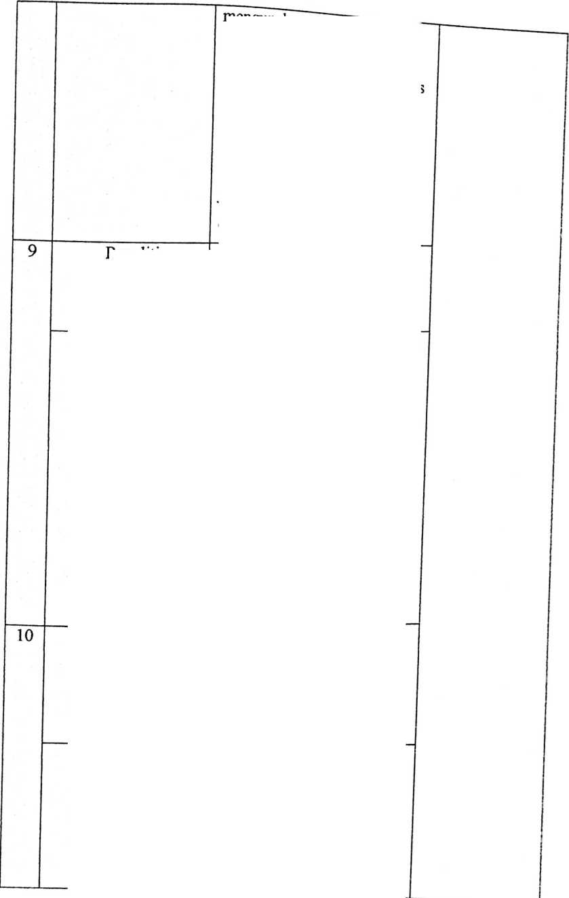
 |  | tidak akan menerima. | 1
n | Peneliti | Apa aiaMnlbiTmenempatk^  anak ibu di RBM? | 1
n | Informan | Selain ada keinginan agar anak  saya kelak menerima dirinya  dengan kondisi fisik yang tidak  normal. Saya juga mendapatkan  arahan dari pihak guru RBM  untuk menempatkan anak kami  di sana supaya dia bisa  didampingi lebih baik bersama  dengan pihak RBM. Supaya kami  juga dibantu dalam mengunis  anak kami. | 1
12 | Peneliti | Apa yang ibu pahami mengenai  RBM? | 1
12 | Informan | Tempat mendidik anak-anak  berkebutuhan khusus atau sebuah  ernbaga pelayanan yang nyata  cepada anak-anak yang memiliki  celainan, mereka didampingi,  dibina supaya bisa mandiri, dan  bermanfaat dalam lingkungan  celuarga dan masyarakat,  diajarkan berbagai jenis  ceterampilan. | 1
13 | Peneliti | Apakah ada perubahan sejak  anak ibu masuk di RBM? | 1
13 | Informan | Puji Tuhan. Kami bersyukur | 1

^{den}8^~adarwW^
sebagai orang tua bisa dibantu
untuk mendidik anak saya.
Sekarang anak saya sudah bisa
dikatakan normal kembali atau
sudah sama seperti teman-
temannya. Langit-langit mulut
dan bibirnya sudah dioperasi dan
juga dia sudah bisa berbicara
dengan normal. Meskipun dia
masih belum bisa menelan
makanan yang keras-keras.
Prestasinya di sekolah juga
mengalami peningkatan
dibanding yang sebelumnya.
14 Peneliti Semoga adek semakin hari
semakin banyak mengalami
peningkatan perkembangan yah

I b^{u}’ I
Informan Amin, kami sangat
mengharapkan itu. Ohya ada
yang mau saya tanyakan kalau
boleh.
15 Peneliti Apa itu bu, silahkan mungkin
saya bisa membantu.
Informan Kenapa ya anak saya kalau
misalnya didampingi belaja, dia
itu sangat kesulitan untuk
mengingatnya kembali. Misalnya
hari ini diajar besok sudah tidak
' inr n r n

17 | Peneliti | ingat kembalf  menjadi kelemahannya dia jadi  kalau diajar tidak mungkin akan  langsung mengerti sama seperti  anak-anak yang lain dan juga  butuh waktu untuk anak-anak  seperti mereka dalam proses  belajar mengajar. Yang penting  ibu sabar tenis mengajar dia  terus-menerus. | 1
 | Informan | Ow ia. Itu saja yang mau saya  tanyakan.
18 | Peneliti | Baik, trimakasih banyak bu atas  waktunya hari ini, saya banyak ,  belajar dari ibu. Saya juga minta  maaf ya bu jika ada kata-kata  saya yang tidak enak didengar  sepanjang percakapan kita tadi.
 | Informan | Tidak apa-apa. Trimakasih '  banyak sudah berkunjung ke  rumah ya. | Penutup
19 | Peneliti | Kalau begitu saya pamit dulu ya 1  bu, soalnya saya masih mau !  anjut lagi. ;
__- | Informan | 3h iya silahkan. | 1

Nama | : Dd dan Er
Pekerjaan | : Petani dan IRT
Tempat dan Waktu : Penta-Batualu 21 Juli 2021  No | Pelaku  Wawancara | | Dialog | Keterangan
1 | Peneliti | Selamat siang pak/ibu
 | Informan | Selamat siang. Silahkan duduk
2 | Peneliti | | Bagaimana kabarnya bu. | 1
3 | Informan  Peneliti  Informan | Puji Tuhan baik. Anak-anak juga  sehat-sehat semua.  Syukurlah. Ohya mohon maaf ya  pak sama ibu juga sudah  menganggu.  (Senyum) Tidak apa-apa nak.
4 | Peneliti | Maksud kedatangan saya ke sini  bu ingin melakukan penelitian  kepada orang tua yang memiliki  anak yang berkebutuhan khusus  di RBM Sangalla’ Selatan.  Kebetulan ibu dan bapak salah  sanmya yang akan menjadi  sumber informasi saya. Kalau ibu  dan bapak tidak keberatan saya  akan melakukan wawancara  nanti. | Pembukaan
 | Informan  l | 3oleh, silahkan siapa tahu kami  )isa membantu.

5 | Peneliti | boleh tahu apakah sejak lahir ibu  dan bapak mengetahui kalau  anak ibu memiliki kelainan?
 | Informan | la sejak dari lahir. Cuman waktu  lahir belum terlalu kelihatan  kalau ada kelainan. Kira-kira  sekitar 1 atau 2 bulan itu sudah  kelihatan sekali. Mukanya mirip  dengan anak yang biasanya  kembar seribu. Kemudian sekitar  umur 9 atau 10 bulan kakinya  tidak bisa normal sampai umur 8  tahun dia tidak bisa berjalan.  Karena kakinya yang tertekuk  masuk kedalam. | Isi
6 | Peneliti | Bagaimana perasaan ibu dan  bapak saat tahu anak memiliki  kelainan?
 | Informan | Sebagai orang tua, saat itu kami  tidak pernah berfikir jika anak  kami akan mengalami kelainan.  Saat itu kami sedih karena  melihat kondisi anak yang tidak  seperti anak yang lain. Apalagi  waktu mengetahui kalau dia tidak  bisa berjalan. Kami sangat kuatir  dan tidak tahu mau berbuat apa  untuk anak kami. Meskipun  begitu kami tetap menerima dan
 |  | 1
7 | Peneliti  Informan | ^{Ba}£^{aima}Wemajj^  bapak tentang anak-anak yang  berkebutuhan khusus?  Anak berkebutuhan khusus  adalah anak yang sangat butuh  pendampingan dari orang tua dan  keluarga dalam mengatasi  kekurangan yang dimiliki.  Meskiptm memiliki kekurangan  mereka adalah berkat yang  Tuhan titipkan kepada setiap  keluarga untuk menyatakan  kehendakNya. Karena banyak  orang tua yang mengharapkan  anak tetapi belum bisa punya  anak. | i  — —j
8 | Peneliti ; | Apakah ibu dan bapak pernah  mencari informasi tentang  kelainan yang dimiliki oleh anak  ibu? | i  — —j
8 | Informan 1 | Ia pernah | i  — —j
9 | Peneliti | Diinana ibu dan bapak  mendapatkan informasi? | i  — —j
9 | Informan j | Kami hanya mendapatkan  informasi dari bidan yang  membantu melahirkan anak kami  saat itu juga bertanya kepada  beberapa orang tua yang juga  memiliki anak yang sama seperti | i  — —j
mencari informasi kepada Ibu
Ribka guru yang mendampingi
anak-anak berkebutuhan khusus.
10 | Peneliti | Bagaimana cara ibu  mendampingi atau mengasuh  anak ibu?
 | Informan | Sejak kecil kemanapun kaini  pergi dia selalu kami bawah.  Kalau pergi ke kebun dia juga  ikut meskipun harus selalu  digendong. Kami tenis  mendukungnya, membangkitkan  semangat untuk terus latihan  berjalan. Mengajarkan untuk  menghargai orang yang lebih tua.  Tidak boleh mengambil barang  orang lain. Kita harus sabar  mendampinginya karena  kemampuan mereka tidak sama  dengan anak-anakyang lain butuh  waktu yang lama untuk  mengalami perubahan.
11 | Peneliti | Selain itu apa yang telah ibu Ban  bapak lakukan untuk  perkembanga anak?
 | Informan | Disamping terus mendampingnya  untuk bisa berjalan. Kami juga  pernah membawa anak kami ke  seorang Pdt untuk didoakan dan

12 | Peneliti | Apakah anak ibu dan bapak atau  kalian pernah mendapatkan  perlakuan yang tidak baik dari  masyarakat karena kondisi anak  yang berkebutuhan khusus? | 1
12 | Informan | Iya pernah. Balikan itu bisa  dibilang hal biasa lagi bagi kami. | 1
13 | Peneliti | Apa yang bapak ibu lakukan  ketika berada disituasi seperti  itu? Bagaimana tanggapan ibu  dan bapak terhadap sikap  masyarakat? | 1
13 | Informan | Yang kami lakukan hanyalah  sabar, atau memberikan teguran  kepada mereka, dan terkadang  bersikap tidak mendengar  cemohan dari beberapa orang.  Sebagai orang tua kami tidak  menerima jika anak kami  diperlakukan yang tidak  sewajarnya. | 1
14 | Peneliti | Kalau boleh tahiTap^yang  menjadi alasan ibu dan bapak  menempatkan anak ibu di RBM?
 | Informan | Kami menempatkan anak kami di  RBM karena kami yakin dengan  menempatkan anak kami di RBM  kami bisa dibantu dalam hal  mendampingi anak serta  memberikan terapi kepada anak  sesuai dengan kebutuhannya.  Berharap anak kami bisa jalan  dengan nonnal, bisa tumbuh  dengan baik, mengalami  perkembangan yang baik  sehingga ia bisa menjalankan  kemampuan fungsionalnya atau  bisa mandiri.
15 | Peneliti | Apa yang ibu dan bapak pahami  mengenai RBM?
 | Informan | RBM adalah tempat untuk  membina atau mendidik anak-  anak yang memiliki kebutuhan  khusus seperti anak kami supaya  mereka juga bisa mandiri dan  dapat meningkatkan kemampuan  yang dimiliki. | 1
16 | Peneliti | Apakah anak ibu dan bapak  mengalami peningkatan selama  masuk di RBM?
 | Informan | Ia puji Tuhan dengan adanya | i  1
 |  | mendampingi anak kami. Banyal  hal yang sudah dialami oleh anak  kami selama masuk di RBM,  yang dulunya kami pikir dia tidak  akan bisa berjalan nonnal  sekarang dia sudah bisa kesana  kemari jalan sendiri. Dia juga  sudah bisa bergaul dengan orang  lain. Sudah tau membantu orang  tua di rumah, dia sudah bisa  membedakan mana hal yang  boleh dilakukan dan yang tidak  boleh. Sudah bisa mandiri. | C
17 | Peneliti | Baik,mungkin itu saja yang ingin  saya tanyakan. Trimakasih  banyak atas waktunya bu, pak.  Mohon maaf jika ada kata-kata  saya yang tidak berkenan. | Penutup
17 | Informan | Sama-sama. Trimakasih juga  sudah berkunjung di rumah. | Penutup
18 | ’encliti ! | Kalau begitu, saya lanjut dulu ya  bu’ pak. | Penutup
18 | nforman | Oh ia silahkan. | Penutup
19 | Peneliti | Sekali lagi trimakasih bu’, pak. | Penutup

No | Pelaku  Wawancara | | Dialog | Keterangan
1 | Peneliti | Selamat siang bu
 | Informan | | Ia siang, mari silahkan naik..
2 | Peneliti | Ia bu trimakasih.
 | Informan | 1 Silahkan duduk.
3 | Peneliti | Ia bu, maaf sudab menganggu ya  bu. Mungkin ibu tadi lagi sibuk.
 | Informan | Ah tidak apa-apa. Ada keperluan  apa yah.
4 | Peneliti | Bigini bu. Sebelumnya  perkenalkan nama saya febri  mahasiswa dari IAKN yang  sementara menyusun skripsi.  Sehubungan dengan itu saya  akan melakukan penelitian di  RBM Kecamatan Sangalla’  Selatan dengan melakukan  wawancara kepada beberapa  orang tua yang memiliki anak !  berkebutuhan khusus. Kebetulan  ibu salah satu dari orang tua  tersebut yang akan saya  wawancarai jika ibu tidak | Pembukaan  ~ ■■ -—i
c | Informan | keberatan ' —  Ow ia silahkan
J | Peneliti | Baik bu. '  Kalau boleh tahu apakah sejak  lahir anakibu memiliki kebutuhar  khusus? | Isi  —
J | Informan | Ia kalau anak saya memang sejak  dari lahir ada kelainan, tapi itu  bani kelihatan sejak dia hampir 1  tahun. | Isi  —
6 | Peneliti | Bagaimana respon/ atau perasaan  ibu saat mengetahui kalau anak  ibu memiliki kebutuhan khusus? | Isi  —
6 | Informan | Biasa-biasa saja. | Isi  —
7 | Peneliti | Apakah ibu tidak pernah merasa  sedih atau kecewa saat itu? | Isi  —
7 | Informan | Tidak ada. | Isi  —
8 | Peneliti | Bagaimana pemahaman ibu  tentang anak yang berkebutuhan  khusus? | Isi  —
8 | Informan | Mereka adalah anak yang  memiliki kelainan dalam  pertumbuhannya. Juga seringkah  membuat orang tua atau keluarga  malu karena kondisi fisik yang  serbeda dengan saudaranya atau  teman-temannya yang lain.  Kemudian sikap yang sering  tidak terkontrol mereka juga  susah diatasi. Sehingga biasanya | Isi  —
^{,idak}
ramai atau keluar nunah sendiri.
9 | Peneliti | ^{Setelah} ’bu mengetahuikalau  anak ibu memiliki kelainan. Apa  yang kemudian ibu lakukan?
9 | Informan | Dari kecil kami nitin !  membawanya ke posyandu setiap  bulan untuk mengontrol  perkembanganya dan  kesehatannya.
10 | Peneliti | Apakah sebelumnya ibu tahu j  cara mengasuh anak yang  berkebutuhan khusus? j
10 | Informan | Tidak
11 | Peneliti | Lalu diuiana ibu mendapatkan j  informasi tentang kebutuhan  khusus anak ibu dan cara untuk  mendidik atau merawatnya?
11 | Infonnan | Kami cuma mencari informasi \  kepada orang-orang yang bekerja  di puskesmas atau di posyadu  terdekat. i
12 | Peneliti | Bagaimana cara ibu merawat  atau mendidik anak ibu yang j  berkebutuhan khusus?
12 | Infonnan | Saya merawatnya semampu kami 1  saja, kami merawatnya sama i  seperti saudara-saudaranya yang  ain. Harus pirnya kesabaran  mendidik dia karena biasanya dia
13 | Peneliti | ^{seIalu}  dituruti keinginannya.  Apa yang ibu lakukan untuk  meningkatkan perkembangan  anak ibu?
13 | Informan | Untuk mendukung dan  meningkatkan perkembangan  anak saya kami memilih untuk  memasukkan anak kami di RBM  sejak dia umur 2 tahun.
14 | Peneliti | Apa yang menjadi alasan ibu  menempatkan anak ibu di RBM?
14 | Informan | Alasannya ya karena adanya  saran dari beberapa pihak kepada  kami agar menempatkan anak  kami di RBM. Supaya kami juga  bisa dibantu menangani anak !  kami. i
15 | Peneliti | Apa yang ibu pahami mengenai  RBM?
15 | Informan | Adalah salali satu tempat untuk  mendampingi anak-anak yang  memiliki kelainan seperti anak  saya.
16 | Peneliti | Kalau boleh tahu apakah ibu atau 1  anak ibu pernah mendapatkan  perlakuan negatif dari  masyarakat sekitar? i
16 | Informan | Pernah, orang-orang mengira ;  anak saya anak yang nakal. '
Seringkah anak’sayTdiejekj^
sebagai bencong. Karena dia
berjalan seperti seorang
perempuan.
17 | Peneliti | Apa tanggapan ibu terhadap  mereka?
17 | Informan | Kami biasa-biasa saja  menanggapi mereka karena  mungkin mereka tidak tahu kalau  anak kami memang memiliki  kelainan. Kami hanya sabar saja  jika ada perlakuan yang seperti  itu lagi.
18 | Peneliti  Informan | Apakah ada perubahan yang  dialami anak ibu selama masuk  di RBM?  Yah.. puji Tuhan saat ini dia  sudah bisa membantu kami di  rumah, mengurus makanan babi,  mencuci piring, menyapu, kalau  disuruh dia sudah bisa meskipun  terkadang tidak mau juga. Dia  juga sudah tidak malu lagi jika  ada orang yang bani dia liat  datang dirumah dan juga sudah  tidak cepat marah.
19 | Peneliti | Ok bu mungkin itu saja yang  ingin saya tanyakan, trimakasih  janyak atas waktunya hari ini.  Kiranya adik tenis mengalami | Penutup
perkembangan danseiwiasa
sehat.
 | Informan | Ia, trimakasih banyaksudah  mampir di rumah kami.
20 | Peneliti | Sama-sama bu. Kalau begitu saya  mohon pamit dulu ya bu. Sekali  lagi terima kasih banyak.
20 | Informan | Ia silahkan. Hati-hati dijalan.
21 | Peneliti | Ok bu.
Informan 5  Nama : Ca  Pekerjaan : IRT  Tempat dan Waktu : Burau-Batualu 8 Juli 2021  No | Pelaku  Wawancara | Dialog | Keterangan  —
1 | Peneliti | Selamat pagi bu | Pembukaan
1 | Informan | Ia pagi juga. Mari silahkan naik  ke rumah. | Pembukaan
2 | Peneliti | Ia bu trimakasih. | Pembukaan
2 | Informan | Mari silahkan duduk. | Pembukaan
3 | Peneliti | la bu. Maaf ini sudah menganggu  waktunya bu, mungkin ibu lagi  sibuk.  _J | Pembukaan
3 | Informan | Alt, tidak apa-apa. Adek  darimana dan ada keperluan apa  yah? | Pembukaan

Peneliti
Informan
Peneliti
Informan
Peneliti
Informan
Saya MahasiswaidarTlAKNBiT
yang ada di inengkendek yg
dulunya STAKN Toraja.
Ow ia mahasiswa yah.
Ia bu, saya sementara menyusun
skripsi sebagai tugas akhir.
Maksud kedatangan saya kesini,
saya ingin melakukan penelitian
dalam bentuk wawancara kepada
orang tua yang memiliki anak
berkebutuhan khusus di RBM
Kecamatan Sangalla’ Selatan.
Kebetulan salah satu infonnan
saya ialah ibu jika tidak
keberatan.
Ow ia silahkan. Sudah beberapa
juga anak-anak dari STAKN
pernah datang dinnnah mungkin
seperti yang sedang dilakukan
saat ini.
Baik bu. Ohya kalau boleh tau
i
sejak kapan ibu mengetahui kalau
anak ibu memiliki kelainan?
Sekitar umur 2 bulan waktu itu.
Waktu lahir dia terlihat normal
saja seperti tidak ada masalah.
Namun pada usia kira-kira 2
bulan ia sempat demam tinggi
dan kami lambat menanganinya.
Kemudian juga waktu itu kami
**”* "Tirinim m

 |  | ^{tidak men}^aa™^  suntik folio. Sehingga itu juga  yang mungkin menyebabkan  sehingga ia gampang sakit  sampai seperti ini untuk bangun  dan beijalan sangat susah dan  tubuhnya sangat kaku. | j  1
7 | Peneliti | Bagaimana perasaan ibu saat  mengetahui kalau anak ibu  memiliki kebutuhan khusus? | j  1
7 | Informan | Ia sedih karena kondisi anak yang  seperti ini. Kecewa bahkan  menyalahkan diri juga karena  tidak memperhatikan kesehatan  anak dulu tidak membawanya ke  posyandu untuk disuntik folio.  Bingung bagaiamana cara untuk  merawatnya yang dengan kondisi  yang seperti ini. | j  1
8 | Peneliti | Bagaimana pemahaman ibu  tentang anak berkebutuhan  khusus? | j  1
8 | Informan | Anak berkebutuhan khusus  menurut saya ya, mereka adalah  anak-anak yang butuh orang tua  butuh perhatian lebih dari orang  lain, untuk bisa bertumbuh dan :  juga bisa mengatasi keterbatasan  yang dimiliki. Mereka adalah  anak yang special butuh orang tua  ■ L | j  1
9 | Peneliti | untuk memberikan semangat  mengatasi keterbatasannya.  Dimana ibu mendapatkan  informasi kalau anak ibu  memiliki kebutuhan khusus? | —  1
 | Informan | Kami diberitahu oleh dokter yang  menangani anak kami waktu itu.  Kalau ia memiliki gangguan fisik  yang akan menghambat  pertumbuhannya. Kemudian juga  anak kami pernah dikunjungi  oleh dokter spesialis untuk  melihat langsung kondisinya, dan  menyarankan kepada kami  beberapa cara untuk  mengasuhnya. | 1  Isi
10 | Peneliti | Bagaimana cara ibu  mengasuh/merawat anak ibu?  -
 | Informan | Kami merawatnya dengan senang  hati meskipun tidak mudah hanis j  butuh kesabaran. Memberikan  perhatian lebih kepadanya sejak  dari kecil sampai saat ini.  Membawanya kebeberapa tempat  untuk diurut. Menuruti  keinginannya dengan melihat  apakah itu bermanfaat bagi dia  atau tidak, kalau tidak yah kami :  akan memberikan penjelasan  kepadanya terkait apayang dia  i | 1
11 | Peneliti | inginkan itu.  Apa yang ibu lakukan^mk "  meningkatkan perkembangan  kemampuan anak ibu? | ' ' ‘  i  J  1
11 | Informan | Memberikan terapi setiap hari  sesuai dengan anjuran dari dokter  yang menanganinya seperti rutin  melemaskan jari-jari tangan,  belajar untuk duduk di kursi.  Memperhatikan makannya,  kemudian juga kami rutin  konsultasi dengan dokter yang  menangani untuk  memberitahukan perkembangan  yang dialami. | ' ' ‘  i  J  1
12 | Peneliti | Sejak umur berapa anak ibu  masuk di RBM? | ' ' ‘  i  J  1
12 | Informan | Umur 2 tahun kalau tidak salah. | ' ' ‘  i  J  1
13 | Peneliti | Apa alasan ibu menempatkan i  anak ibu di RBM? | ' ' ‘  i  J  1
13 | Informan | Supaya kami dapat dibantu oleh  pihak RBM dalam menangani  anak kami agar dia bisa  mengalami perkembangan yang 1  lebih baik lagi. Kemudian adanya j  1  keinginan dari hati sendiri untuk !  menempatkan anak saya di RBM. ! | ' ' ‘  i  J  1
14 | Peneliti | Apa yang ibu pahami mengenai  RBM? | ' ' ‘  i  J  1
14 | Informan | Tempat untuk membina dan | ' ' ‘  i  J  1
 |  | mendampingi anak^anak^ng—  memiliki kelainan supaya mereka  dapat mengatasi keterbatasan  yang dimiliki dan memiliki  keterampilan untuk masa  depannya agar bisa mandiri. | 1
14 | Peneliti | Kalau boleh tahu apakah ada  masyarakat yang pernah  menganggap anak ibu sebagai  anak cacat atau tidak punya masa  depan?
 | Informan | Tidak pernah
15 | Peneliti | Bagaimana tanggapan ibu jika  ada masyarakat yang memberikan  stigma negatif terhadap anak ibu  karena kondisi yang dimiliki?
 | Informan | Sebagai orang tua tentu kami  tidak akan menerima jika ada  masyarakat yang mengatakan  anak kami cacact, bodoh atau  tidak pirnya masa depan. Karena  menurut kami walaupun  kondisinya seperti itu dia tetap  1  an ak kami dan j uga punya  kelebihan. Pemikirannya jauh  berbeda dengan anak-anak  seusianya. Walaupun dia tidak  bisa memegang sesuatu dia bisa  menggunakan hp dengan  menggunakan kakinya. Fisiknya | —-—- J
 |  | saja yang membatasTdiatapi  pemikirannya sama seperti  manusia dewasa. | i '  i
16 | Peneliti | Oke bu kalau begitu. Mungkin  sudah cukup yang ingin saya  tanyakan hari ini. Semoga anak  ibu tetap sehat yah terus  mengalami perkembangan.  Trimakasih untuk waktunyajuga  bu. | Penutup
16 | Informan | Ia sama-sama. Mungkin hanya itu  yang bisa saya jawab. | Penutup
17 | Peneliti | Kalau begitu saya pamit dulu ya  bu. Soalnya masih mau lanjut  lagi. | Penutup
17 | Informan | Ia silahkan. Hati-hati dijalan | Penutup
18 | Peneliti | Ia bu. | Penutup
Informan 6  Nama | : Ma
Pekerjaan | : IRT
Tempat dan Waktu : Batualu, 8 Juli 2021  No | Pelaku  Wawancara | Dialog | —J  Keterangan
1 | Peneliti  Informan | Selamat siang bu  Selamat siang... mari silahkan  masuk | Pembukaan
2 | Peneliti | Trimakasih bu. Ohya maaf ya~bu~ | Pembukaan
 |  | sudah mengangga. '
 | Infonnan | Iya tidak apa-apa. TdeiTiJ  keperluan apa yah?
3 | Peneliti | Perkenalkan bu nama saya febry,  mahasiswa dari IAKN Toraja  yang biasa disebut STAKN  Toraja. Saya datang disini ini  ingin melakukan penelitian  dalam hal ini saya akan  melakukan wawancara kepada  ibu sebagai salah sahi orang tua  dari anak-anak yang  berkebutuhan khusus di RBM  Kecamatan Sangalla’ Selatan,  kalau ibu tidak keberatan.
3 | Informan | Ia tidak apa-apa silalikan kalau  ada yang mau ditanyakan.
4 | Peneliti | Bagaimana perasaan ibu saat  mengetahui kalau anak ibu ini  memiliki kelainan? | Isi
4 | Infonnan | Sangat sedih, kecewa, dan tidak  menerima kenyataan kalau anak  saya lahir dengan kondisi salah  satu indra penglihatannya tidak  sempurna dan tidak bisa melihat.  Sejak ia kira-kira berumur 5  bulan saya baru mengetahui  kalau matanya yang satu juga  tidak bisa melihat dengan jelas.  Disitu saya benar-benar samiat | Isi
 |  | sed i h dan ——
 |  | “““ harus  bagaimana. | j
5 | Peneliti | Bagaimana pernah^ian  tentang anak yang berkebutuhan  khusus? | j
5 | Infonnan | Anak berkebutuhan khusus  adalah anak yang bukan hanya  memiliki kekurangan tetapi  mereka juga memiliki kelebihan  yang mungkin itu tidak bisa  dimiliki oleh sebagian orang.  Mereka juga bisa menjadi berkat  untuk orang lain lewat  keterbatasan yang dimiliki. | j
6 | Peneliti | Dimana ibu mendapatkan  informasi bagaimana cara  merawat anak ibu? | 1  i  1  — 1
6 | Infonnan | Kami hanya mencari informasi  lewat orang-orang yang tahu dan  mengerti cara mendampingi anak  berkebutuhan khusus seperti  tunanetra. Bertanya kepada salah  seorang guru yang pernah  mengajar di RBM. | 1  i  1  — 1
7 | Peneliti | Bagaimana cara ibu merawat dan  mendampingi anak ibu? | 1  i  1  — 1
7 | Infonnan | Kami merawatnya seperti anak-  anak kami yang lain hanya saja  dia lebih diperhatikan karena  keadaan tidak memungkinkan | 1  i  1  — 1
 |  | ^{untuk}  aktivitasnya sendiri. Kemudian  kami juga memilih sekolah yang  sesuai dengan kebutuhan anak  kami. Supaya dia bisa  didampingi oleh orang-orang  yang memang tahu cara  mengajar anak berkebutuhan  khusus. Apa yang didapatkan  dari RBM kami terapkan kembali  di rumah. Kami juga  mengajaknya untuk ikut aktif di  kegiatan gereja. | ~
8 | Peneliti | Apa yang menjadi alasan ibu  menempatkan anak ibu di RBM?
 | Informan | Karena adanya keinginan dari  diri sendiri dan adanya harapan  anak kami bisa menerima  keadaannya yang sekarang.  Kemudian agar kami juga bisa  dibantu dalam mendampingi  anak kami yang berkebutuhan  khusus.
9 | Peneliti | Apa yang ibu pahami mengenai  RBM?
 | Informan | RBM adalah lembaga yang  didirikan untuk mendidik dan  membina anak-anak yang  memiliki kebutuhan khusus agar  anak-anak dapat hidup mandiri.
10 | Peneliti | Bagaimana  ada masyarakat _{yan?}  memberikan tanggapan negatif  kepada anak ibu? | —
 | Informan | Kami tidak terlalu menanggapi  dan juga tidak mau merespon  karena nantinya hanya akan  menambah beban. Untung saja  jika orang langsung mengerti tapi  kalau malah menambah masalah  pasti akan susah.
11 | Peneliti | Ow ia mungkin itu saja yang  ingin saya tanyakan bu. Mohon  maaf jika ada kata-kata saya  yang kurang berkenan di hati ibu.
 | Informan | Sama-sama.
12 | Peneliti | Trimakasih juga atas waktunya 1  bu. Semoga Tuhan memberkati  ibu sekeluarga. | Penutup
 | Informan | Amin. Trimakasih juga sudah  datang di rumah.
13 | Peneliti | Kalau begitu saya pamit pulang 1  yah. ■
 | Informan | Owh iya silahkan. Hati-hati di  alan.
14 | Peneliti | Ia, trimakasih bu. !

6. DOKUMENTASI PENELITIAN
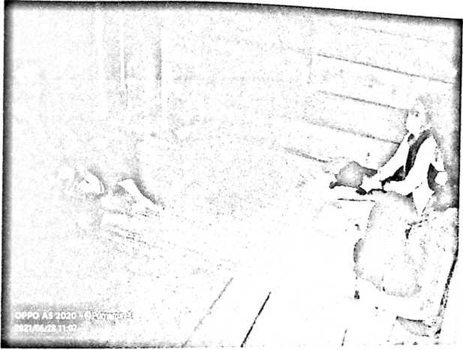
Wawancara dengan Informan 1
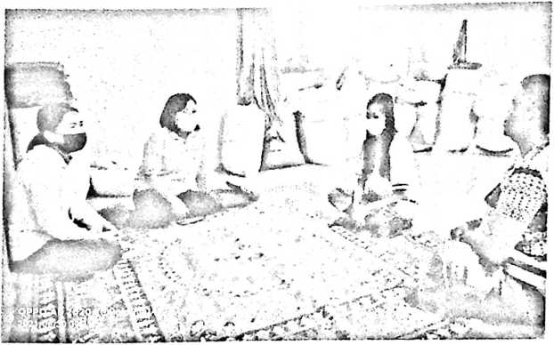
Wawancara dengan Informan ke 2

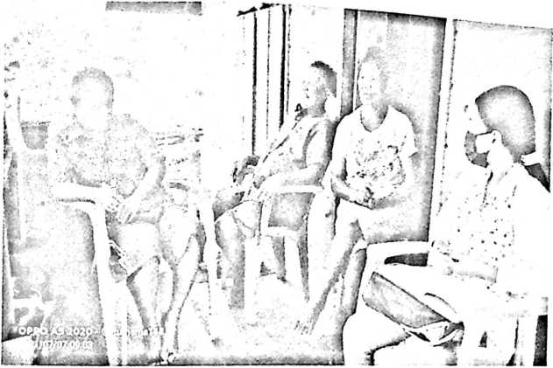
Wawancara dengan Informan ke 3
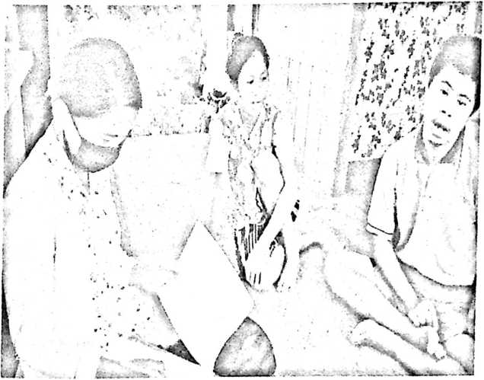
Wawancara dengan Informan ke 4

